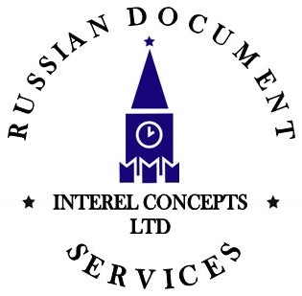
Russian Document Services
3651 Lindell Road, Suite J
Las Vegas, NV 89103
Phone: 702-251-7477
Fax: 702-251-4474
www.russerv.com

ORDER FORM

АНКЕТА ДЛЯ ЗАКАЗА

Please fill out this form to the best of your knowledge regarding an upcoming event(s) our services will be needed for. This information will be used to give you the better estimate of charges for our services and to properly coordinate the assignment ahead of time.

Пожалуйста как можно точнее заполните эту форму относительно предстоящего(их) мероприятия(ий), для которого(ых) требуются наши услуги. Данная вами информация будет использована для более точного определения стоимости наших услуг и чтобы заблаговременно спланировать работу сопровождающего лица (лиц) для вашего заказа.

Contact name
Имя для контакта
Phone number
Номер телефона
E-mail
Адрес эл. почты
How many people in the group
Сколько людей в группе
Dates of the event
Даты мероприятия(ий)
Number of days total
Общее количество дней
Start time
Время начала работы
End time
Время окончания работы
Hours total
Общее количество часов
Place, date and time of first meeting with an interpreter/guide (ex. hotel lobby, convention center, airport, etc.)
Место, дата и время первой встречи c переводчиком/гидом (например в холле гостиницы, возле выставочного зала, в аэропорту и т.п.)
Comments (special requests)
Комментарии (особые требовния)

